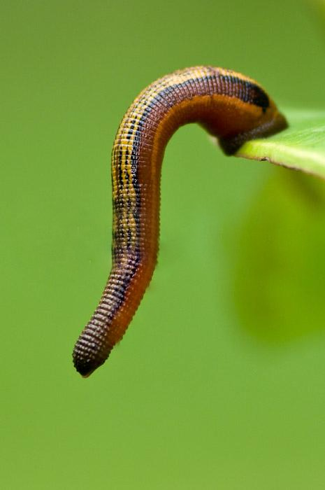

MEDVRSTNI ODNOSI
ZAJEDAVSTVO
AMENZALIZEM
TEKMOVANJE

referat pri predmetu biologija

ZAJEDAVSTVO ali PARAZITIZEM je pravzaprav le poseben primer plenilstva, kjer plenilec plena ne ubije takoj in ga ne požre naenkrat. Naseli se na kožo žrtve ali pa prodre v njegovo črevo, žile in tkiva. Ker se v žrtvi gosti z njenim telesom, pravimo žrtvi gostitelj, plenilcu pa zajedavec oz. parazit. Zajedavec ali parazit je torej organizem, ki se prehranjuje s telesnimi deli gostitelja, npr. krvjo, rastlinskimi sokovi, različnimi tkivi… Zajedavci so pogosto virusi, bakterije in glive, lahko pa so tudi rastline (npr. navadni lusnec, modri pojalnik) in živali (npr. metljaj, človeška glista, pijavka, bolha, listna uš). Njihov napad pogosto povzroči bolezen gostitelja.
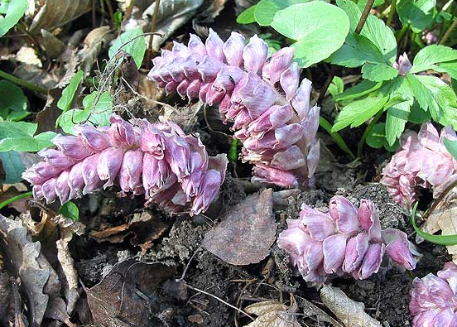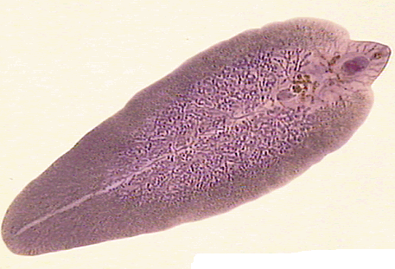
Slika 1: Navadni lusnec Slika 2: Metljaj

Po telesni velikosti parazite delimo na mikroparazite in makroparazite. Mikroparaziti so telesno majhni, večinoma živijo znotraj gostiteljevih celic (npr. v listu, v črevesu, v mišicah…), kjer se tudi razmnožujejo. Njihovo število v gostitelju je tako veliko, da ga težko ocenimo. Večina mikroparazitov sodi v skupino bakterij, virusov ali protozojev. Širijo pa se prek prenašalskih vrst ali vektorjev, ki so lahko celo drugi zajedavci. Mikroparazitom torej pravimo notranji zajedavci (endoparaziti). Makroparaziti pa živijo na telesu gostitelja, tisti z bolj intimnim stikom pa živijo v telesnih votlinah ali v medceličnih prostorih. Njihova prednost je, da ne potrebujejo posebnih mehanizmov za razširjanje. Razširjajo se s semeni, sporami ali jajci. Njihovo življenje je po drugi strani manj udobno, saj so izpostavljeni abiotskim spremembam zunanjega sveta. Makroparazitom pa torej pravimo zunanji zajedavci (ektoparaziti), med njih pa spadajo nekatere plesni, pijavke, klopi, uši, bolhe, komarji…
Uspešen parazit izkorišča gostitelja tako, da mu povzroča čim manj škode. Čim dlje zajeda, tem več potomcev lahko ima, ki nadaljujejo obstoj vrste. Ker se gostitelj zajedavca brani, mora zajedavec razvijati protiobrambo. Med gostiteljem in zajedavcem poteka »oboroževalno tekmovanje«. Večina gostiteljev pa ima razvite mehanizme, s katerimi se branijo pred okužbo parazitov. Ob množičnih napadih se lahko populacije gostiteljev izredno zmanjšajo.
Poznamo pa še delne parazite ali polparazite. To so rastline, ki imajo slabo razvit koreninski sistem in prav tako parazitirajo druge rastline. Za razliko od pravih parazitov gostitelju pobirajo le anorganske snovi (voda in minerali).
Posebna oblika zajedavstva pa je socialni parazitizem. Pri socialnem parazitizmu parazit in gostitelj nista v simbiotskem odnosu. Parazit se tudi ne okorišča z gostiteljevimi deli, pač pa z njegovim delom.
Vrste socialnega parazitizma so:
- Kraja ali kleptoparazitizem (ena vrsta drugi ukrade hrano, gnezditveni material…)
- Suženjstvo (zajedavske vrste iz gnezd drugih vrst kradejo bube ali ličinke, ki potem, ko odrastejo, zanje delajo v njihovih gnezdih)
- Gnezditveni parazitizem (en osebek podtakne jajca v gnezdo drugega, ki prevzame popolno oskrbo nad razvojem mladičev)
Številni zajedavci so povezani z ekološkimi razmerami v pokrajini. Območja na katerih so populacije zajedavcev in zato tudi obolevanje gostiteljev navzoči skoraj ves čas, so naravna žarišča parazitov. V Sloveniji so znana žarišča klopnega meningitisa.

AMENZALIZEM je odnos, v katerem ena vrsta škoduje drugi in od tega nima neposredne koristi. Cvetenje alg v jezerih in morju zastruplja vodo. Zaradi strupenih izločkov alg sta zavrta razvoj in rast zooplanktonov in poginjajo ribe. Alge od tega nimajo koristi.

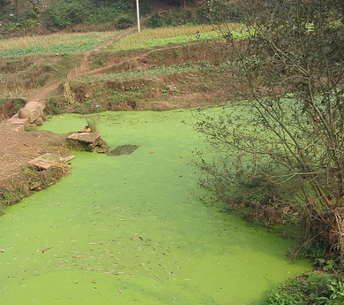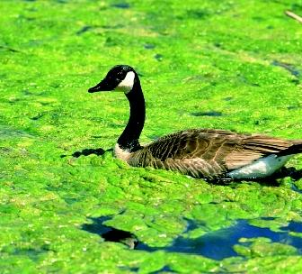
Slika 3: Primer amenzalizma – cvetenje alg

TEKMOVANJE ali KOMPETICIJA je odnos, pri katerem utrpita škodo obe vrsti. V naravi je pogosto tekmovanje med več različnimi vrstami (interspecifična kompeticija), ki za svoje življenje potrebujejo isto dobrino. Dobrin pa ni nikoli na pretek. Za življenjske vire tekmujejo med seboj tudi osebki iste vrste (intraspecifična kompeticija). Rastline tekmujejo druga z drugo za vodo, hranilne snovi, svetlobo. Živali pa tekmujejo za hrano, vodo, samci za samice, za prostor za gnezdenje, skrivališča. Tekmovanje je najbolj izrazito med osebki dveh sorodnih vrst, ki imata zelo podobni ekološki niši, še posebej pri hrani.
V preprostem poskusu z različnimi vrstami paramecijev uspešnejša vrsta lahko izključi manj uspešno. Takemu koncu tekmovanja pravimo tekmovalno izključevanje. V naravi se to zgodi zelo redko, po navadi vrste sobivajo. Sobivanje vrst omogoča specializacija pri izkoriščanju dobrin ali različnost v ekoloških nišah vrst. Sobivanje omogoča tudi spremenljivost okolja. Podnebni dejavniki so na primer enkrat naklonjeni razvoju ene vrste, drugič pa druge. Zato njuni populaciji sobivata, niha pa le velikost obeh populacij.

VIRI
TARMAN, Kazimir. 1997. Biologija. 6: Ekologija. 1. Izd. – Ljubljana: DZS. 153 str. ISBN 86-341-1824-X

TOME, Davorin. 2010. Evolucija, biotska pestrost in ekologija: Ekologija učbenik za biologijo v programih gimnazijskega izobraževanja. 1. Izd. - Ljubljana: DZS. 166 str. ISBN 978-961-02-0197-7

TARMAN, Kazimir. 2011. Ekologija: učbenik za strokovne in tehniške gimnazije. 1. Izd., 6. natis – Ljubljana: DZS. 130 str. ISBN 978-86-341-2552-8

TOME, Davorin. 2006. Ekologija: organizmi v prostoru in času. 1. natis. – Ljubljana: Tehniška založba Slovenije. 344 str. ISBN 86-365-0649-2

